Werkcollege 5 - Social Interaction

Ella Cordus – 11027703 – 21/2/2017

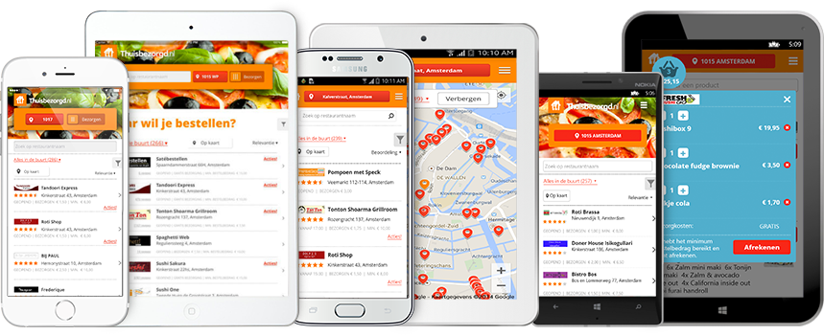

# Inleiding

Voor deze opdracht is er aan de hand van de zes principes van Cialdini, *reciprocation*, *liking*, *commitment*, *scarcity*, *authority* en *consensus,* gekeken naar de sociale interacties in de app van *Thuisbezorgd.nl*. Deze interacties zijn benoemd en er worden een aantal aanpassingen aan de interacties binnen de applicatie genoemd die worden ondersteund met screen designs.

# Sociale Interacties

De app van *Thuisbezorgd.nl* heeft vrij beperkte sociale interacties. Klanten kunnen naast het waarderen van een restaurant door middel van het geven van sterren een review achterlaten die te lezen is door andere (toekomstige) klanten. De zoekresultaten kunnen binnen de app gesorteerd worden op zowel populariteit, waar het vaakst iets wordt gekocht, als op beoordeling, waar het lekkerste eten wordt verkocht. Dit systeem sluit aan bij *autority*, *reciprocation* en *commitment*.

Allereerst wordt er gebruik gemaakt van het principe authority. Een eerdere klant die verstand heeft van het gekochte eten, hij heeft het namelijk al geproefd, wordt beschouwd als ervaringsdeskundige. Dit zorgt ervoor dat reviews als geloofwaardig worden beschouwd en toekomstige klanten hun keuze hier erg door laten beïnvloeden.

Het reviewsysteem houdt zichzelf in stand door *reciprocation*. Wanneer een eerdere klant een betrouwbare recensie heeft achtergelaten waar een nieuwe klant van heeft geprofiteerd, wil die klant op zijn beurt ook zijn mening laten horen over de bestelling om toekomstige klanten te kunnen helpen bij het maken van hun keuzen.

Het reviewsysteem wordt ook ondersteund door het principe van *commitment*. Wanneer een klant zijn bestelling heeft ontvangen, wordt eerst gevraagd of hij een review wil geven door het restaurant een aantal sterren toe te kennen. Wanneer de klant dit heeft gedaan, wordt hem gevraagd om een uitgebreidere review te geven waarbij hij zowel de kwaliteit van het eten en die van de bezorging een aantal sterren kan geven. Hem wordt daarna ook nog gevraagd om dit te onderbouwen door een klein tekstje te schrijven over de service.

# Aanpassingen

Er zijn een aantal aanpassingen die zowel het aantal sociale interacties binnen *Thuisbezorgd.nl* kunnen verbeteren, als nieuwe interacties kunnen toevoegen.

Het systeem van *reciprocation* zou verbeterd kunnen worden door klanten de reacties van andere klanten te kunnen laten *liken.* Wanneer iemand een bijzonder nuttige review heeft geschreven, kan een klant hier als het ware een bedankje voor sturen door middel van de ‘like’-knop. Het krijgen van een *like* geeft de schrijver een goed gevoel, waardoor het schrijven van uitgebreide en goede reviews gestimuleerd kan worden.

De *authority* van de klanten die reviews geven aan de restaurants kan verder ondersteund worden door officiële certificaten van reviewbureaus toe te voegen aan de informatie over de restaurants. Dit verhoogt de geloofwaardigheid van de reviews nog verder en is gunstig voor de restaurants.

Een ander punt waar er voor *Thuisbezorgd.nl* veel te halen valt is op het gebied van *liking*. Een aanpassing die hier gemaakt zou kunnen worden is het toevoegen van een systeem waardoor het voor een gebruiker zichtbaar is of er vrienden van de klant bij bepaalde restaurants eten hebben gehaald en wat zij hier van vonden. Wanneer een bekende iets vindt, heeft dit namelijk een veel grotere impact op de mening van een persoon dan wanneer een onbekende iets vindt. Het is op de app al mogelijk om in te loggen via Facebook. Wanneer je een bestelling hebt gehad, zou je de optie kunnen krijgen om het restaurant toe te voegen aan je favorieten. De gebruiker dan vervolgens instellen of zijn Facebookvrienden kunnen zien van zijn favoriete restaurants, of misschien zelfs gerechten zijn. Zo wordt het reviewsysteem als het ware uitgebreid op een gepersonaliseerde manier, wat transacties bevorderd omdat klanten meer vertrouwen hebben in de kwaliteit van restaurants door reviews van bekenden.

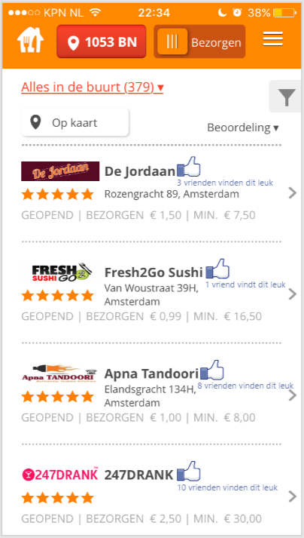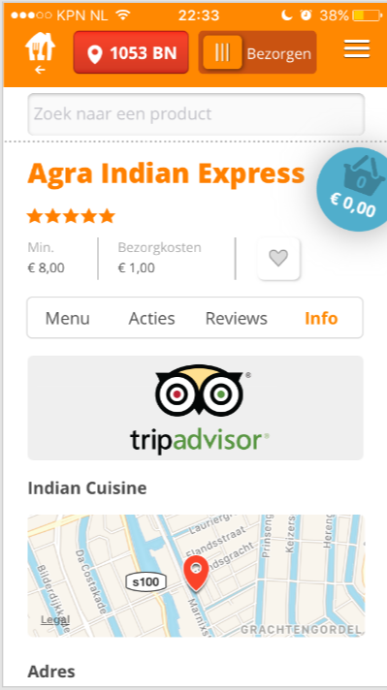

*Figuur 1. Verbetering van* authority*. Er is een Figuur 2. Verbetering door middel van* liking*.*

*erkende autoriteit, Trip Advisor, toegevoegd. Gebruikers kunnen zien hoeveel vrienden het restaurant hebben beoordeeld.*

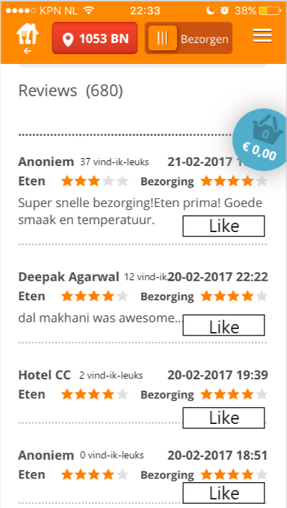

*Figuur 3. Verbetering van* reciprocation*.*

*Gebruikers kunnen reviews ‘liken’ en zien*

*hoeveel eerdere gebruikers dit hebben gedaan.*